 | ZELATOR  maj 2020 www.zr.diecezja.pl | 34

z historii różańca
W refleksji nad historią różańca zatrzymajmy się jeszcze przy wieku XV. W. Łaszewski w swej książce o różańcu pisze, że „piętnastemu stuleciu należy przypisać tytuł «epoki różańcowej»” (s. 127). Był to wiek szczególnego rozkwitu modlitwy różańcowej i to w wielorakim znaczeniu. Wspominaliśmy już, że w tym czasie określona została ostateczna forma modlitwy „Zdrowaś Maryjo”. Została zaakceptowana przez pasterzy Kościoła i weszła w codzienne życie wierzących. Posługujemy się nią także dzisiaj. Dziękując Bogu za ten dar popatrzmy na inne obszary życia Kościoła, które są ściśle związane z modlitwą różańcową.

Bractwa różańcowe
Bł. Alan de la Roche i inni apostołowie różańca niestrudzenie wyjaśniali znaczenie tej modlitwy i zachęcali do jej odmawiania. Głosili na ten temat kazania, mówili o cudach dokonanych za sprawą modlitwy różańcowej, pisali rozważania. Jednak szczególną rolę w rozwoju tej modlitwy odegrały Bractwa różańcowe. Łączyły one wiernych, którzy zobowiązywali się do codziennego odmawiania tej modlitwy.
Pierwsze Bractwo powstało w 1470 roku w Dounai we Francji. Jednak najbardziej znane stało się Bractwo różańcowe założone 8 września 1475 roku przy kościele św. Andrzeja w Kolonii. „W niespełna kilka miesięcy od założenia, – pisze W. Łaszewski – bractwo to liczyło już trzy tysiące wiernych. Rok później liczba zapisanych do konfraterni urosła do ośmiu tysięcy. na czele listy członków bractwa zostali wpisani: cesarz Fryderyk II, jego nieżyjąca już żona Eleonora i syn Maksymilian. W 1476 roku bractwo kolońskie zostało oficjalnie uznane przez legata papieskiego, biskupa Aleksandra Numai” (s. 124).
Pierwsze bractwo różańcowe w Polsce powstało we Wrocławiu przy kościele św. Wojciecha w 1481 roku. Dalsze powstawały w Krakowie – 1484 r., w warszawskim konwencie św. Jacka – 1604 r., w Gidlach – 1616 r. i w Poznaniu – 1630 r. Od początku opiekę nad Bractwami sprawowali dominikanie. Także prawo do ich zakładania posiadał wyłącznie generał dominikanów lub zakonnicy przez niego delegowani. Do 1589 roku Bractwa istniały tylko przy konwentach Zakonu Kaznodziejskiego. Dopiero później – po spełnieniu odpowiednich warunków – Bractwa mogły powstawać także przy parafiach diecezjalnych.

Ołtarze, różańce
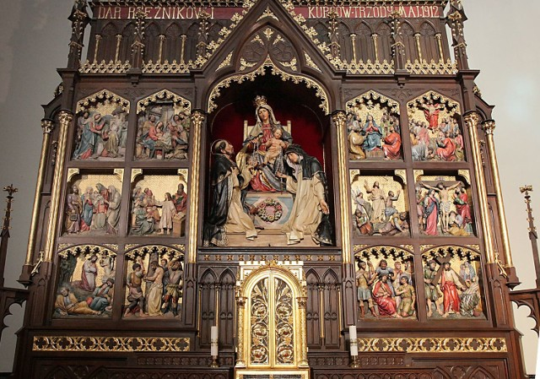
Różaniec w XV wieku stał się nie tylko powszechną modlitwą, ale przyczynił się również do tego, że w kościołach budowano ołtarze, w których widoczne były wizerunki Maryi z różańcem i wizerunki świętych modlących się na różańcu. Wiele znanych osób, które kazały namalować swój portret, trzyma w ręku różaniec.
Noszenie różańca i to niekiedy wykonanego z drogiego materiału stało się dość powszechną praktyką, a nawet pewnego rodzaju „modą”. Nie zawsze łączyło się to z osobistą pobożnością. „Istniały dwa rodzaje różańców. Innych używali mężczyźni, innych kobiety. Różańce mężczyzn był krótkie, zazwyczaj w postaci modlitewnych sznurów, składały się z jednego dziesiątka i często upiększane były ozdobnych chwastem. Noszone je u pasa. Z kolei różańce dla kobiet składały się ze stu pięćdziesięciu paciorków podzielonych na pięć dziesiątek. Były zazwyczaj dużych rozmiarów i można je porównywać z różańcami noszonymi do dziś przy habicie w większości zakonów” (W. Łaszewski, s. 133-134).

Rocznica urodzin św. Jana Pawła II
W maju przeżywamy setną rocznicę urodzin św. Jana Pawła II. Zewnętrzne uroczystości, związane z tą datą, będą niewątpliwie skromniejsze w stosunku do planowanych, ale nie możemy rezygnować z duchowych przeżyć. Jednym z nich jest refleksja nad tekstami papieża, m.in. na temat słów „Nie lękajcie się”. Św. Jan Paweł II mówił, że towarzyszyły mu one przez całe życie. Były siłą we wszystkich sytuacjach, a szczególnie w trudnych sprawach Kościoła i świata.

„Nie lękajcie się”
Poniższe refleksje są zaczerpnięte z książki „Przekroczyć próg nadziei” (s. 160-161). Vittorio Messori zapisał w niej odpowiedzi papieża na postawione mu pytania. Jedno z nich dotyczyło tej właśnie sprawy.
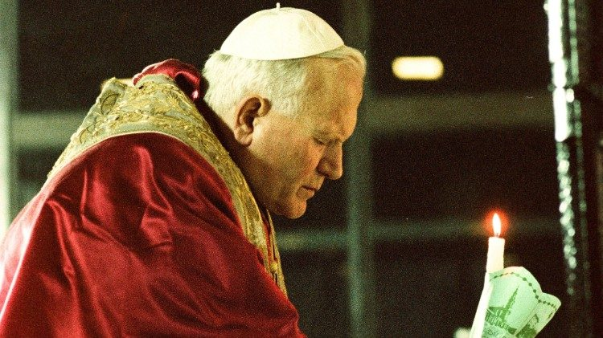
„Kiedy w dniu 22 października 1978 r. wypowiadałem na Placu św. Piotra słowa: Nie lękajcie się, nie mogłem w całej pełni zdawać sobie sprawy z tego, jak daleko mnie i cały Kościół te słowa poprowadzą. To, co w nich było zawarte, pochodziło bardziej od Ducha Świętego, którego Pan Jezus obiecał Apostołom jako Pocieszyciela, aniżeli od człowieka, który słowa te wypowiadał. Jednakże z biegiem lat przypominałem sobie te słowa w różnych okolicznościach.
Wezwanie «Nie lękajcie się!» musimy odczytywać w bardzo szerokim wymiarze. W pewnym sensie było to wezwanie pod adresem wszystkich ludzi, wezwanie do przezwyciężania lęku w globalnej sytuacji współczesnego świata, zarówno na Wschodzie, jak i na Zachodzie, na Północy i na Południu. Nie lękajcie się tego, coście sami stworzyli, nie lękajcie się świata tych wszystkich ludzkich wytworów, które coraz bardziej stają się dla człowieka zagrożeniem! Nie lękajcie się wreszcie siebie samych!
Dlaczego mamy się nie lękać? Ponieważ człowiek został odkupiony przez Boga. Kiedy wypowiadałem te słowa na Placu św. Piotra, miałem już świadomość, że pierwsza encyklika oraz cały pontyfikat musi być związany z prawdą o Odkupieniu. W tej prawdzie jest najgłębsza afirmacja owego: «Nie lękajcie się!»: «Bóg umiłował świat – tak umiłował, że Syna swego Jednorodzonego dał» (por. J 3, 16). Ten Syn trwa w dziejach ludzkości jako Odkupiciel (…). Potęga Chrystusowego krzyża i zmartwychwstania jest zawsze większa od wszelkiego zła, którego człowiek może i powinien się lękać”.

Zawierzenie Miłosierdziu Bożemu
w obliczu pandemii koronawirusa
Dnia 18 marca 2020 roku kard. Stanisław Dziwisz, ponowił akt zawierzenia świata Miłosierdziu Bożemu, dokonany przez św. Jana Pawła II, włączając w niego intencje związane z pandemią koronawirusa. Akt ten możemy powtarzać w modlitwie indywidualnej i wspólnej. Od św. Jana Pawła II uczymy się zawierzać wszystko Bogu przez Maryję. On sam wiele razy nazywał siebie „człowiekiem zawierzenia”. W pełni ufał Bogu i całkowicie oddał się Maryi.
Wszechmogący Boże, w obliczu pandemii, która dotknęła ludzkość, z nową gorliwością odnawiamy akt zawierzenia Twemu miłosierdziu, dokonany przez św. Jana Pawła II. Tobie, miłosierny Ojcze, zawierzamy losy świata i każdego człowieka. Do Ciebie z pokorą wołamy.
Spraw, aby ustała pandemia koronawirusa.
Błogosław wszystkim, którzy trudzą się, aby chorzy byli leczeni, a zdrowi chronieni przed zakażeniem.
Przywróć zdrowie dotkniętym chorobą, dodaj cierpliwości przeżywającym kwarantannę, a zmarłych przyjmij do swego domu.
Umocnij w ludziach zdrowych poczucie odpowiedzialności za siebie i innych, aby przestrzegali koniecznych ograniczeń, a potrzebującym nieśli pomoc.
Pomóż narodom przezwyciężyć gospodarcze skutki pandemii.
Odnów naszą wiarę, abyśmy trudne chwile przeżywali z Chrystusem, Twoim Synem, który dla nas stał się człowiekiem i jest z nami każdego dnia.
Wylej swego Ducha na nasz naród i na cały świat, aby ci, których zjednoczyła walka z chorobą, zjednoczyli się także w uwielbieniu Ciebie, Stwórcy wszechświata i gorliwie walczyli również z wirusem grzechu, który niszczy ludzkie serca.
Ojcze przedwieczny, dla bolesnej męki i zmartwychwstania Twojego Syna, miej miłosierdzie dla nas i całego świata.
Maryjo, Matko Miłosierdzia, módl się za nami.
Św. Janie Pawle, św. Faustyno i wszyscy święci, módlcie się za nami.

Adres do korespondencji: „Żywy Różaniec”, Kuria Metropolitalna, ul. Franciszkańska 3, 31-004 Kraków. Strona internetowa: www.zr.diecezja.pl Redaktor: Ks. Stanisław Szczepaniec.

